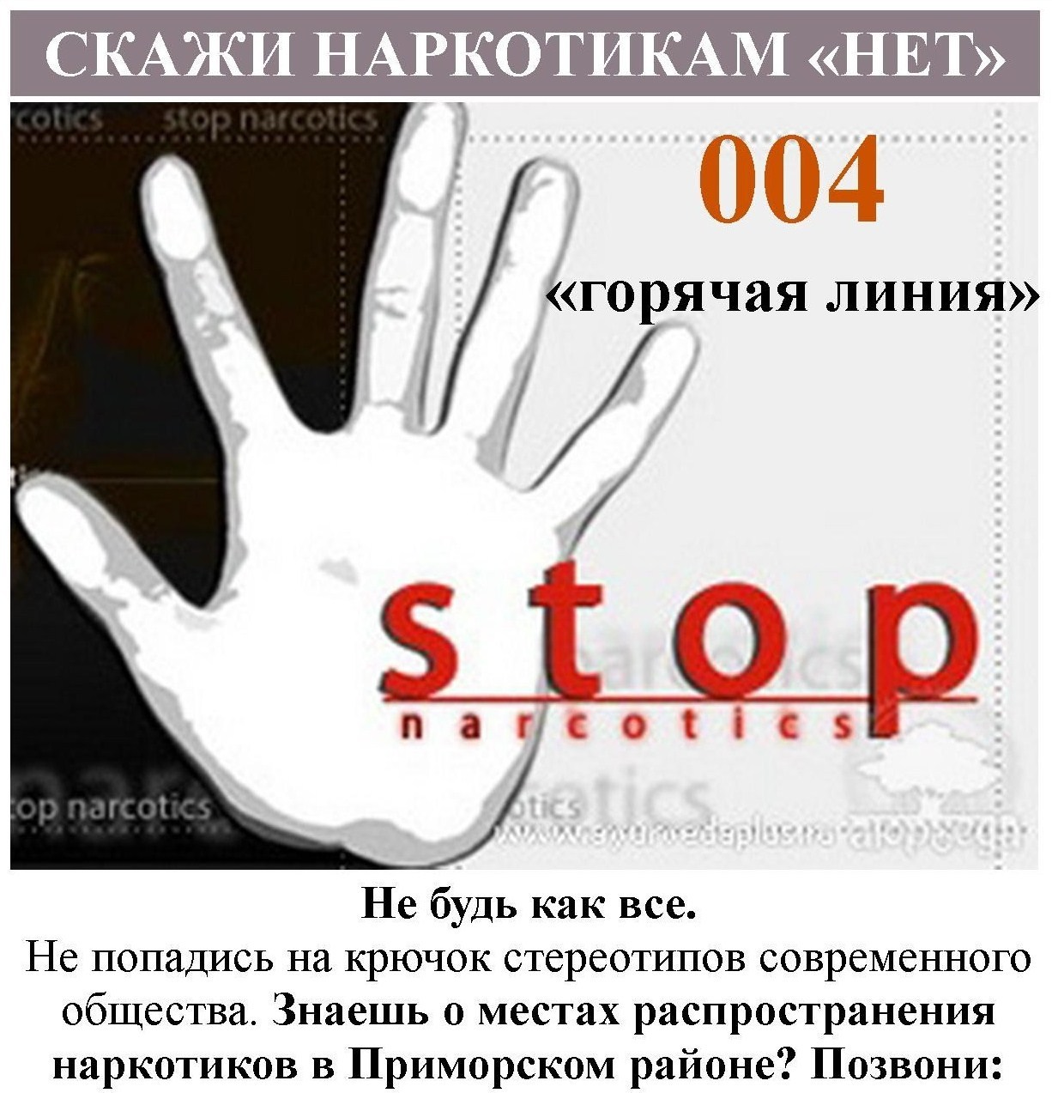

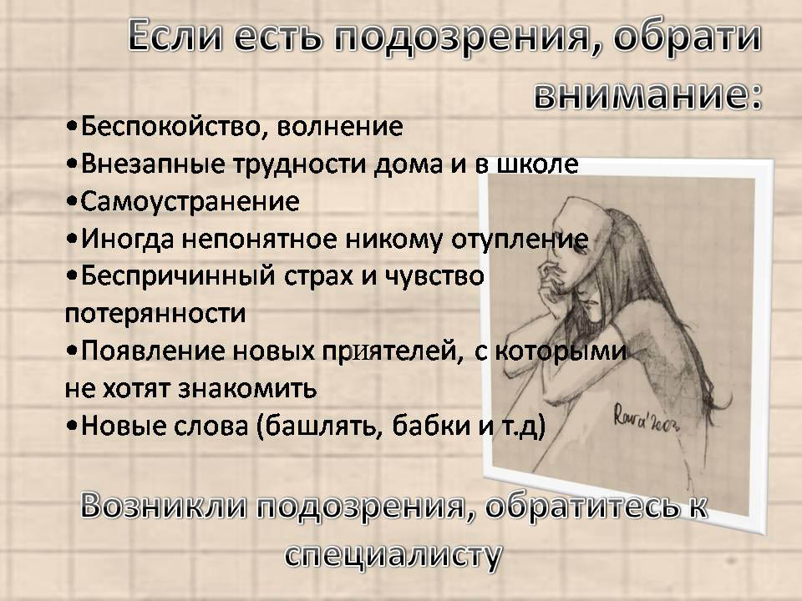

Службы помощи в Приморском районе

Лечение и реабилитация наркозависимых

Амбулаторно-наркологическое отделение Межрайонного наркологического диспансера № 1

наб. Черной речки, д. 12, тел.: 492-06-68

Реабилитационный наркологический центр № 1 Межрайонного наркологического диспансера № 1 Серебряков пер., д. 11, тел.: 430-83-79

Социально-психологическая помощь

СПб ГУ «Центр социальной помощи семье и детям Приморского района»

Ул. Беговая, д. 7, корп. 2, тел.: 491-92-87, 344-08-06 (телефон доверия: бесплатно, анонимно, конфиденциально)

Государственное образовательное учреждение для детей, нуждающихся в психолого-педагогической и медико-социальной помощи «Центр психологомедико-социального сопровождения Приморского района»,

наб. Черной речки, д. 16, тел.: 430-51-01

СПбГУ «Дом молодежи Приморского района Санкт-Петербурга»,

Отделение социальной и психолого-педагогической поддержки

пр. Королева, д. 32, корп. 1, тел.: 342-99-42

Общественная приемная (Региональная бщественная благотворительная организация «Центр профилактики наркомании»)

Ланское шоссе, д. 2/57

